Selbsteinschätzung «Sachfach-Texte auf Französisch lesen» (Vorschlag: Ende Zyklus 2 / Zyklus 3)
Strategien
Ich kenne Lesestrategien und kann sie anwenden.
Lesen
Ich kann kurzen Sachtexten wesentliche Informationen entnehmen.
Name:
Wie gelangst du im bilingualen Unterricht zu den Hauptaussagen im Text? Zeige es am Beispiel eines rätoromanischen Schulbuchtextes für die 6. Klasse (8H):
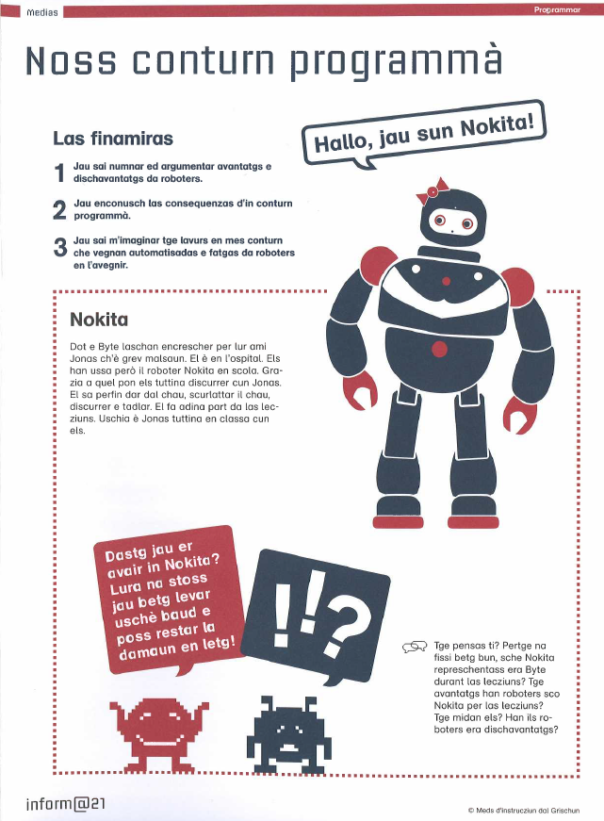
- Beantworte die Fragen.
Wie heisst der Roboter?
Notiere den Namen und gib an, wie du die Information gefunden hast.
_______________________________________________________
_______________________________________________________
_______________________________________________________
Was ist das Thema auf dieser Seite?
Schreibe das Thema hier auf und gib an, wie du darauf gekommen bist.
_______________________________________________________
_______________________________________________________
_______________________________________________________
Wo stehen die Aufträge?
Umkreise sie und schreibe dazu, warum das der Auftrag ist.
_______________________________________________________
_______________________________________________________
_______________________________________________________
©Meds d’instruziun dal Grischun, Cuira. 1. Ediziun 2019

2. Welche Strategien wendest du an, um dem Text «Nokita» möglichst viele Informationen zu entnehmen?
Notiere sie:
Strategien:
_____________________________________________________________________________________________________________________________
_____________________________________________________________________________________________________________________________

3. Vergleicht eure Antworten. Gebt einander Tipps, wie ihr euer Leseverhalten noch verbessern könnt.
Notiere auf deinem Blatt die Tipps, die du erhältst:
Tipps:

4. Überlege dir, wie du die Tipps auch im bilingualen Unterricht auf Französisch einsetzen kannst.
Nimm dir etwas für die nächste Stunde vor:
Das nehme ich mir vor:

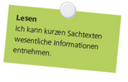
Selbsteinschätzung «Sachfach-Texte auf Französisch lesen» (Vorschlag: Ende Zyklus 2 / Zyklus 3)
Name:
Wie gelangst du im bilingualen Unterricht zu den Hauptaussagen im Text? Zeige es am Beispiel eines rätoromanischen Schulbuchtextes für die 6. Klasse (8H):
Wie heisst der Roboter?
Notiere den Namen und gib an, wie du die Information gefunden hast.
Er heisst Nokita.
Ich habe das Bild angeschaut und dann die Sprechblase gesehen. «Hallo» habe ich verstanden. Das einzige andere Wort, das grossgeschrieben ist, ist «Nokita». «Jau sun» könnte «Ich bin» heissen.
Was ist das Thema auf dieser Seite?
Schreibe das Thema hier auf und gib an, wie du darauf gekommen bist.
Das Thema ist Programmieren.
Ich habe den Titel gelesen und das Parallelwort «programmà» verstanden. Ich sehe auch einen Roboter, also hat es etwas mit Informatik zu tun.
Wo stehen die Aufträge?
Umkreise sie und schreibe dazu, warum das der Auftrag ist.
Die Aufträge stehen bei den Nummern 1, 2, 3. Alle beginnen gleich mit «Jau». «Las finamiras» könnte «die Aufträge» heissen.
©Meds d’instruziun dal Grischun, Cuira. 1. Ediziun 2019

Welche Strategien würdest du anwenden, um dem Text «Nokita» möglichst viele Informationen zu entnehmen? Notiere sie!
Ich würde Parallelwörter suchen («ospital», «roboter», «scola», «lecziuns»), auf Französisch, Deutsch und Englisch. Ich würde auch Namen markieren («Jonas», «Nokita», «Byte»). Und ich würde überlegen, was der Text mit Informatik und dem Roboter Nokita zu tun haben könnte.
Der Lesetext setzt voraus, dass die SUS zumindest auf Deutsch lesen können. Man könnte den Text auch mündlich bearbeiten: Die Lehrperson spielt das Hörbeispiel ab und die SuS müssen diese oder andere Fragen mündlich bearbeiten.

